SCR6 Fiattering MT

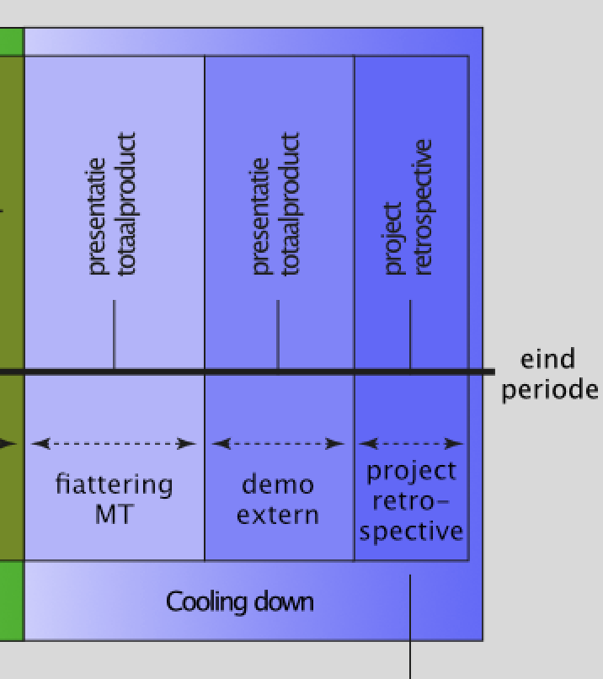

Fiattering betekent: goedkeuring geven.

Als alle sprints geweest zijn, is het meeste werk gedaan. Alle taken moeten af zijn. Als het goed is, kun je nu alles opleveren aan het MT. Zeker als je voor een externe opdrachtgever gewerkt hebt dit project of deze periode, is het noodzakelijk dat eerst het MT te zien krijgt wat jullie resultaten zijn. Pas daarna mag je naar de externe opdrachtgever. Maar hoe overtuig je het MT dat jullie klaar zijn? Door een strakke, professionele presentatie van jullie producten waarin je laat zien dat jullie trots zijn op wat jullie gemaakt en geleerd hebben.

1. De presentatie begint uiteraard met het welkom heten van het MT.
2. Je hoeft je niet opnieuw voor te stellen, tenzij er op verzoek van de Product Owner een nieuwe, nog onbekende stakeholder bij de presentatie aanwezig is.
3. Presenteer het verloop van jullie werkzaamheden door de burn down charts toe te lichten. Wees eerlijk in het feit dat er ook wel eens iets niet goed ging, dat is normaal. Leg uit hoe jullie met tegenslagen zijn omgegaan en wat jullie geleerd hebben van fouten. Demonstreer vervolgens het jullie werk. Uiteraard zijn alle fouten eruit.
4. Optioneel: Laat zien hoe jullie van plan zijn dit bij een externe opdrachtgever te presenteren.
5. Geef gelegenheid tot het stellen van vragen en bedank ieder voor zijn/haar aandacht deze presentatie.

*Doel*

Leren verantwoording af te leggen aan leidinggevenden en producten te leren presenteren.